Nomes: Igor de Matos da Rosa (20103930) e Pedro Henrique Gonçalves Ceolin (22250969)

Atividade prática DBScan

1° passo
Foi feito todos os passos da atividade anterior para descobrir a árvore de decisão, polimento dos dados e seleção do X e Y. A árvore de decisão obteve precisão de:
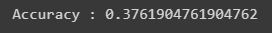

2° passo
Foi aplicado o algoritmo do dbscan:
dbscan = DBSCAN(eps=0.5, min_samples=7)
x = np.array([dados_filtrados['Pest Value'].values, dados_filtrados['Collection Type'].values])
x = x.reshape(-1, 2)
x = StandardScaler().fit_transform(x)
labels = dbscan.fit_predict(x)
labels

E então foi plotado o mesmo.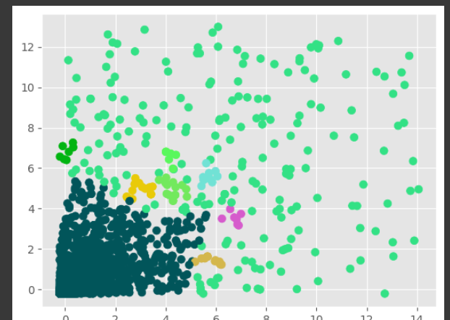

3°passo
Foi obtida a precisão do DBScan através do índice de silhueta médio.
silhouette_avg = silhouette_score(x, labels)
print("O Índice de Silhueta médio é:", silhouette_avg)
Obteve-se a precisão de:
Conclusão:
O método de agrupamento DBScan obteve uma precisão alta em comparação ao método da árvore de decisão nesse modelo.

